RODRIGO SANTOS FONSECA

**INDICE DE ILUSTRAÇÕES**

Figura 1- bacamarte-e-chumbinho 2

Figura 2 - bilbo-pai-bob-filho 3

Figura 3 - capitao-caverna 4

Figura 4 - família adans 5

Figura 5 - gulliver 6

Figura 6 - lula lelé 7

Figura 7 - zé buscapé 8

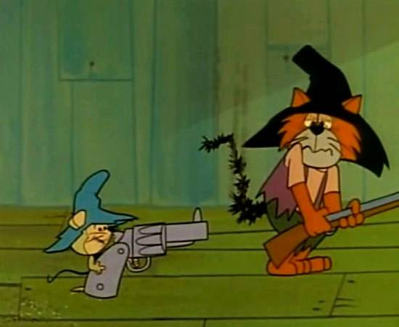

Figura 1- bacamarte-e-chumbinho



Figura 2 - bilbo-pai-bob-filho

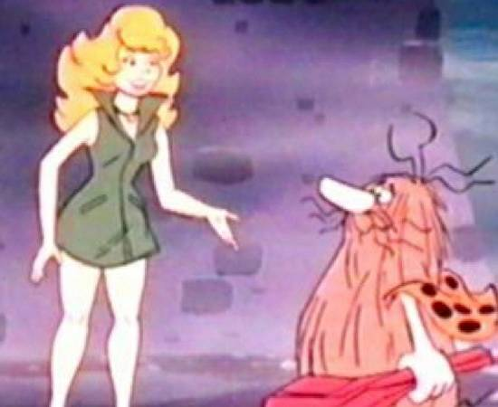

Figura 3 - capitao-caverna

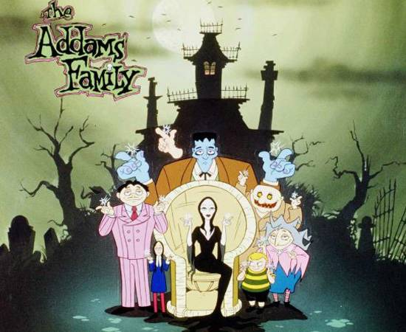

Figura 4 - família adans

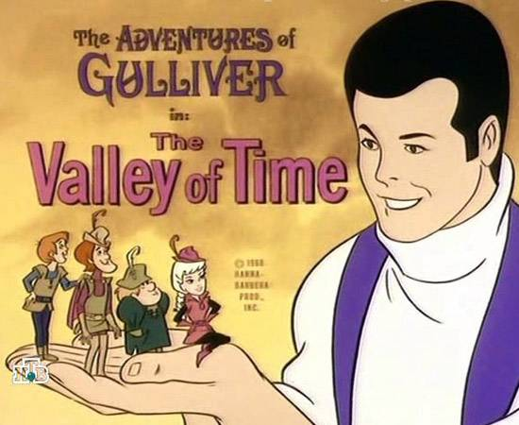

Figura 5 - gulliver

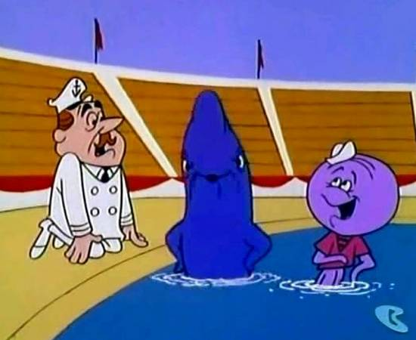

Figura 6 - lula lelé

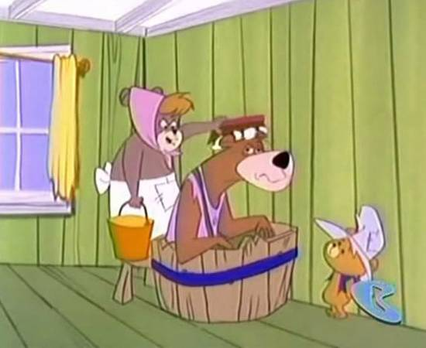

Figura 7 - zé buscapé